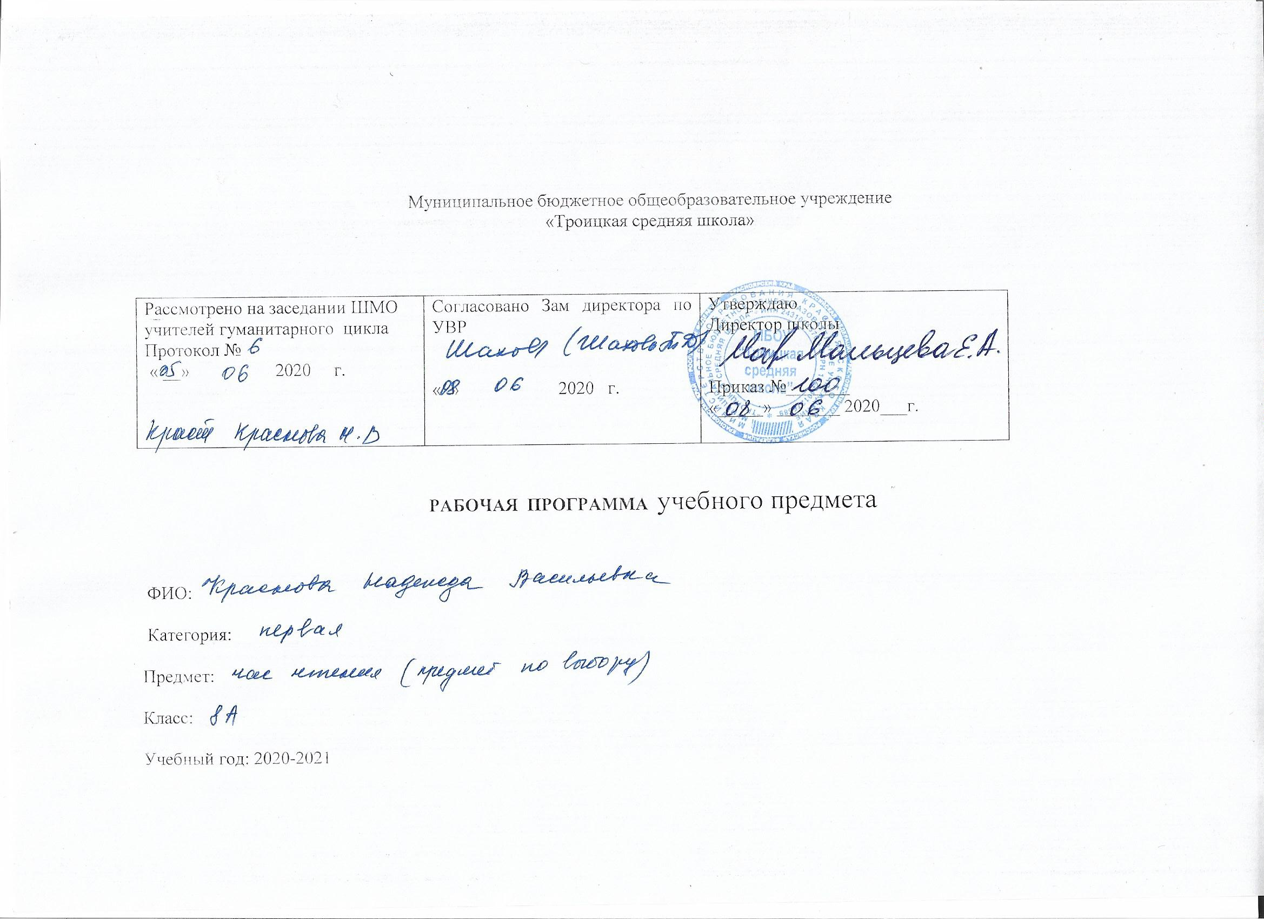

**ПОЯСНИТЕЛЬНАЯ ЗАПИСКА**

Программа метапредметного курса **«Час чтения»** составлена на основе следующих нормативно-методических материалов:

1. Концепция духовно-нравственного развития и воспитания личности гражданина.

2. Федеральный государственный образовательный стандарт основного общего образования (требования к планируемым результатам освоения ООП ООО).

3. Постановление от 29 декабря 2010 г. № 189 «Об утверждении СанПиН 2.4.2.2821-10 «Санитарно-эпидемиологические требования к условиям и организации обучения в общеобразовательных учреждениях».

4. Основная образовательная программа образовательного учреждения

МБОУ «Троицкая средняя школа»

5.Локальный акт МБОУ «Троицкая средняя школа»

6. «Положение о рабочей программе».

**Цель программы «Час чтения»** – сформировать у учащихся интерес к книге, привычку к самостоятельному чтению.

**Задачи:**

* познакомить ребёнка с существованием словесного искусства как неотъемлемой части жизни каждого человека,
* приучить к постоянному общению с таким искусством,
* воспитать чувство слова, вызвать интерес, любовь и тягу к книге.

**Описание места курса**

Программа предусматривает проведение занятий *1 раз в неделю.*

После каждого занятия предусматривается творческая работа, которая оценивается учителем. Отметки выставляются в журнал.

**Планируемые результаты:**

**Личностные результаты**

• осознавать себя ценной частью большого разнообразного мира (природы и общества)

• осознавать себя гражданином России;

• объяснять, что связывает тебя с историей, культурой, судьбой твоего народа

• уважать иное мнение;

• вырабатывать в противоречивых конфликтных ситуациях правила поведения.

**Метапредметные результаты**

***Регулятивные***

• учиться обнаруживать и формулировать главную мысль;

• составлять план прочитанного

• работая по плану, уметь пересказать

• работать по составленному плану.

***Познавательные***

• выбирать нужную информацию;

• сравнивать объекты;

• выстраивать логическую цепь рассуждений;

• представлять информацию в виде рисунка, схемы, презентации

***Коммуникативные***

• организовывать взаимодействие в группе (распределять роли, договариваться друг с другом и т.д.);

• оформлять свои мысли в устной и письменной речи с учётом своих учебных и жизненных речевых ситуаций

• при необходимости отстаивать свою точку зрения, аргументируя ее, учиться подтверждать аргументы фактами;

• слушать других, пытаться принимать другую точку зрения, быть готовым изменить свою точку зрения.

**СОДЕРЖАНИЕ УЧЕБНОГО ПРЕДМЕТА**

**8 А КЛАСС (35 ЧАСОВ)**

|  |  |  |
| --- | --- | --- |
| **раздел** | **содержание** | **Колич. часов** |
| Введение | Чему учат книги? | **1** |
| Человек и родина | И.С. Шмелёв «Пасха» (глава из повести «Лето Господне | **2** |
| Человек и школа | В. Солоухин «Мститель» Р. Киплинг «Кошка, гулявшая сама по себе» Рейнольдс Питер Гамильтон «Точка» | **5** |
| Человек и семья | Владимир Солоухин «Подворотня» Людмила Улицкая «Бумажная победа» К. Воробьёв «Первое письмо» | **3** |
| Человек и его выбор | Л. П. Анисимова «Птица Радость» М. Самарский «Притворщик» | **2** |
| Рождественские рассказы | А.П. Чехов «Ванька». | **1** |
| Человек и природа | Василий Белов «Малька провинилась», «Ещё про Мальку».Виктор Астафьев «Деревья растут для всех».  Виктор Астафьев «Белогрудка».  К.Д. Воробьев «У кого поселяются аисты».  Е. Носов «Тридцать зёрен». Н.Д. Телешов «Белая цапля». | **7** |
| **Защитники Отечества** | Ю. Хижняков «Партизанский фонарик».  В.Астафьев «Мальчик в белой рубахе». | **2** |
| **Мама, бабушка** | Е. Носов «Лоскутное одеяло».. | **2** |
| Человек и искусство | А. Грин «Победитель». Р. Брэдбери «Улыбка». | **3** |
| «И помнит мир спасенный» | Ю. Яковлев «Девочки с Васильевского острова»..  К. Воробьёв «Уха без соли».  Ф. Абрамов «Потомок Джима». | **3** |
| Защита проекта «Моя любимая книжка» |  | **4** |

**8 А КЛАСС**

|  |  |  |  |  |
| --- | --- | --- | --- | --- |
| **Тематический блок** | **№** | **Тема занятия** | **Дата** | |
| Введение | 1 | Чему учат книги? |  | сентябрь |
| Человек и родина | 2 | И.С. Шмелёв «Пасха» (глава из повести «Лето Господне») |  | сентябрь |
| 3 | И.С. Шмелёв «Пасха» (глава из повести «Лето Господне |  | сентябрь |
| Человек и школа | 4 | В. Солоухин «Мститель» |  | сентябрь |
| 5 | В. Солоухин «Мститель» |  | октябрь |
| 6 | Р. Киплинг «Кошка, гулявшая сама по себе» |  | октябрь |
| 7 | Р. Киплинг «Кошка, гулявшая сама по себе» |  | октябрь |
| 8 | Рейнольдс Питер Гамильтон «Точка» |  | октябрь |
| Человек и семья | 9 | Владимир Солоухин «Подворотня» |  | ноябрь |
| 10 | Людмила Улицкая «Бумажная победа» |  | ноябрь |
| 11 | К. Воробьёв «Первое письмо» |  | ноябрь |
| Человек и его выбор | 12 | Л. П. Анисимова «Птица Радость» |  | декабрь |
| 13 | М. Самарский «Притворщик» |  | декабрь |
| Рождественские рассказы | 14 | А.П. Чехов «Ванька». |  | декабрь |
| Человек и природа | 15 | Василий Белов «Малька провинилась», «Ещё про Мальку» |  | декабрь |
| 16 | Виктор Астафьев «Деревья растут для всех» |  | январь |
| 17 | Виктор Астафьев «Белогрудка» |  | январь |
| 18 | К.Д. Воробьев «У кого поселяются аисты» |  | январь |
| 19 | Е. Носов «Тридцать зёрен» |  | январь |
| 20 | Е. Носов «Тридцать зёрен» |  | февраль |
| 21 | Н.Д. Телешов «Белая цапля» |  | февраль |
| Защитники отечества | 22 | Ю. Хижняков «Партизанский фонарик» |  | февраль |
| 23 | Ю. Хижняков «Партизанский фонарик» |  |  |
| мама, бабушка | 24 | Е. Носов «Лоскутное одеяло» |  | февраль |
| 25 | Е. Носов «Лоскутное одеяло» |  | март |
| Человек и искусство | 26 | А. Грин «Победитель» |  | март |
| 27 | А. Грин «Победитель» |  | март |
| 28 | Р. Брэдбери «Улыбка» |  | апрель |
| «И помнит мир спасенный» | 29 | Ю. Яковлев «Девочки с Васильевского острова» |  | апрель |
| 30 | К. Воробьёв «Уха без соли» |  | апрель |
| 32 | Ф. Абрамов «Потомок Джима» |  | апрель |
| Проект  «Я читаю….» | 33 | «Моя золотая полка» |  | май |
| 34 | «Моя золотая полка» |  | май |
| 35 | «Моя золотая полка» |  | май |
|  |  |  |  |
|  |  |  |  |